INDICAÇÃO nº /2020

Senhor Presidente;

Senhores Vereadores:

O Vereador **FERNANDO HENRIQUE OLIVEIRA**, na forma prevista no artigo 114 do Regimento Interno, apresenta esta Indicação ao Poder Executivo, a fim de solicitar, **EM CARÁTER DE EXTREMA URGÊNCIA**, a verificação da possibilidade e viabilidade de **APLICAÇÃO DO “FUMACÊ”** em todos os bairros de nosso Município, objetivando o controle dos mosquitos/pernilongos

Vossa Excelência, ao atender a presente **INDICAÇÃO**, estará contribuindo com segurança e qualidade de vida de todos os araponguenses, ante os inúmeros relatos e reclamações da população.

P. encaminhamento.

Arapongas – PR, em 14 de janeiro de 2020.

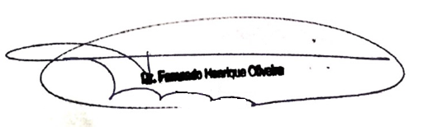

**FERNANDO HENRIQUE OLIVEIRA**

**VEREADOR**